Практическая работа №4: «Добавление и удаление упражнений»
Цель работы: Научиться реализовывать операции добавления и удаления записей в базе данных через WPF-приложение. Создать диалоговое окно для ввода данных и организовать обновление DataGrid после изменений.

Шаг 1. Создание диалогового окна для добавления упражнения
Сначала создадим отдельное окно, в котором пользователь будет вводить данные о новом упражнении.
- В обозревателе решений щелкните правой кнопкой мыши по проекту WorkoutTracker.
- Выберите Добавить → Окно (WPF).
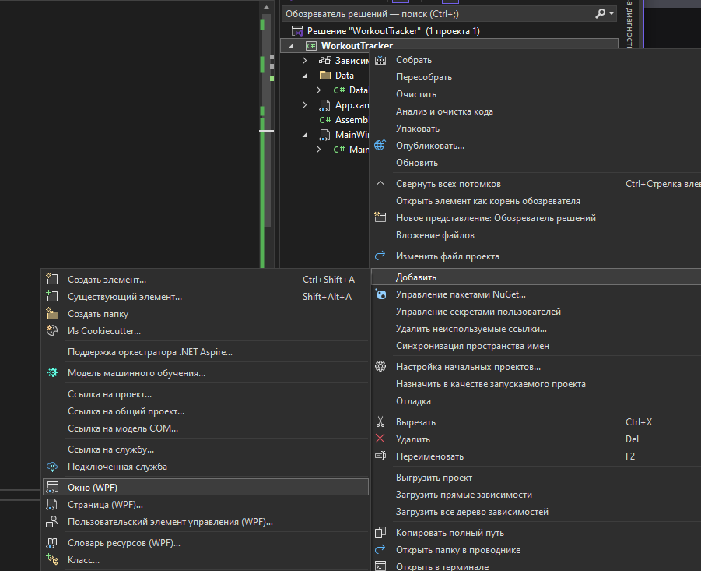
- В поле Имя напишите: AddExerciseWindow.xaml.
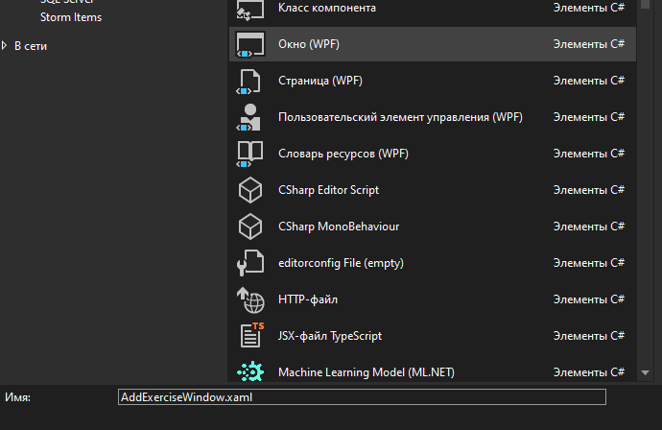
- Нажмите Добавить.
Код файла AddExerciseWindow.xaml:
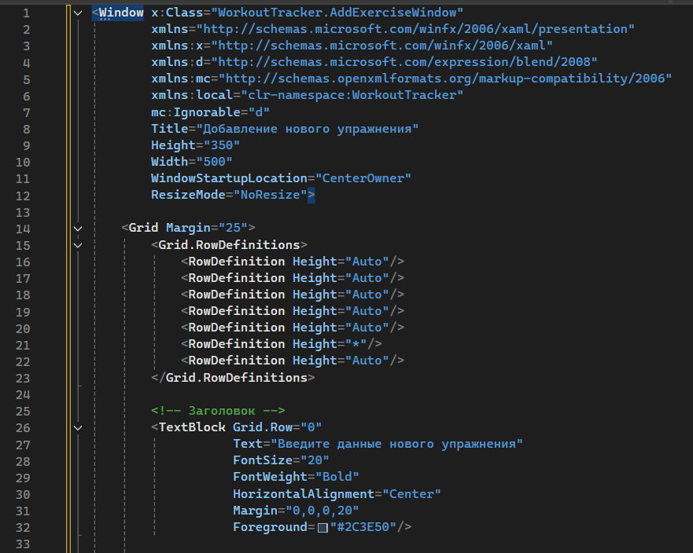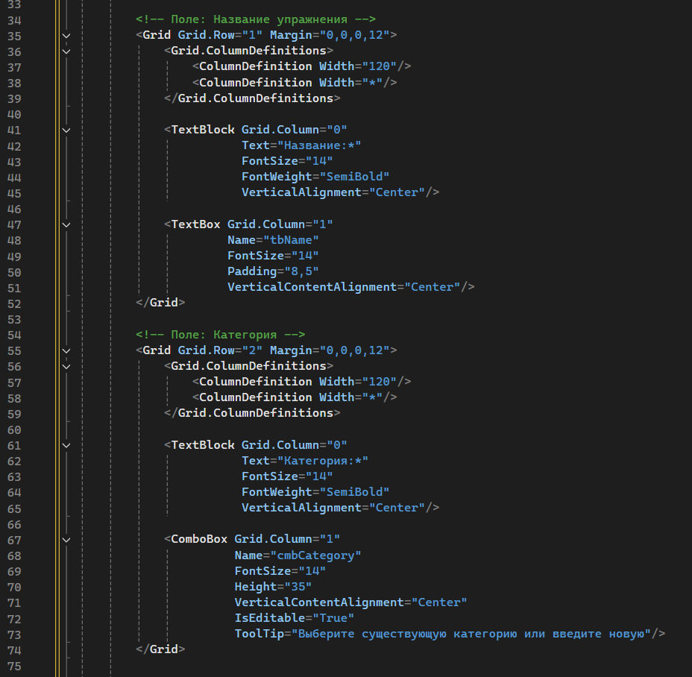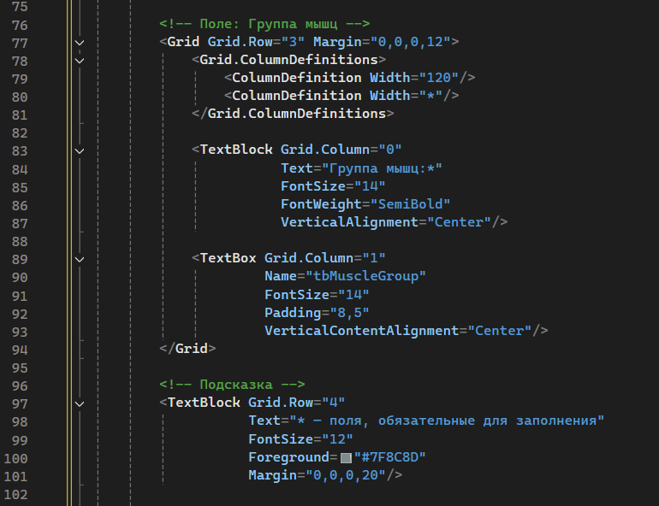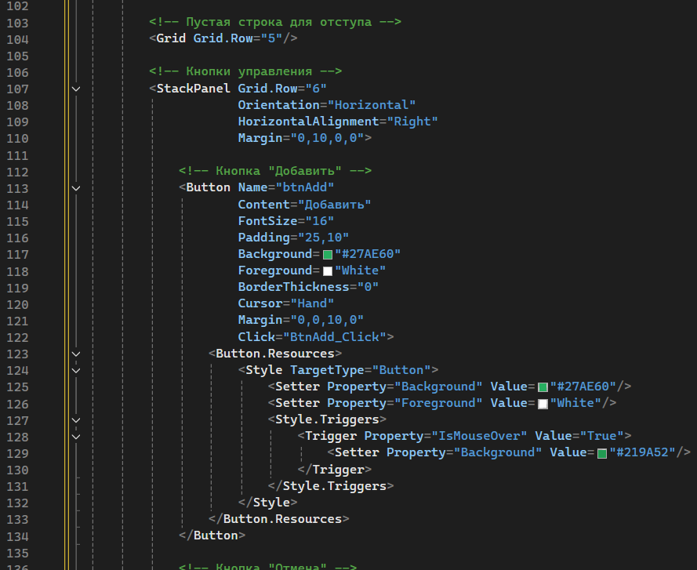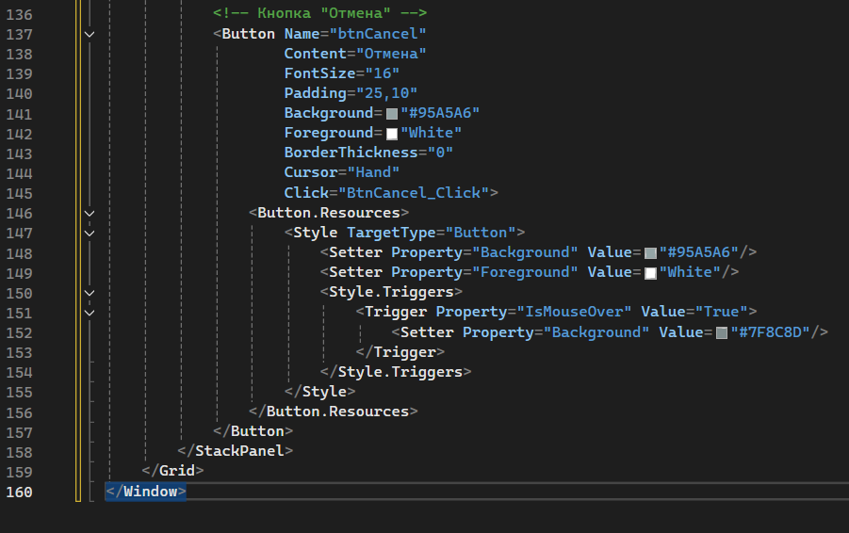

Шаг 2. Добавление метода ExecuteNonQueryWithParams в DatabaseHelper
В классе DatabaseHelper нам не хватает метода для выполнения параметризованных запросов, которые не возвращают данные (INSERT, UPDATE, DELETE). Добавим его.
Добавьте в файл DatabaseHelper.cs следующий метод:
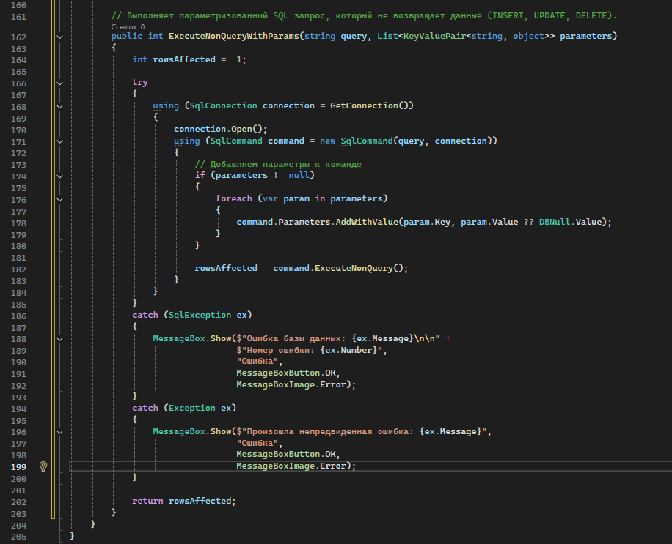
Шаг 3. Код для диалогового окна
Код файла AddExerciseWindow.xaml.cs:
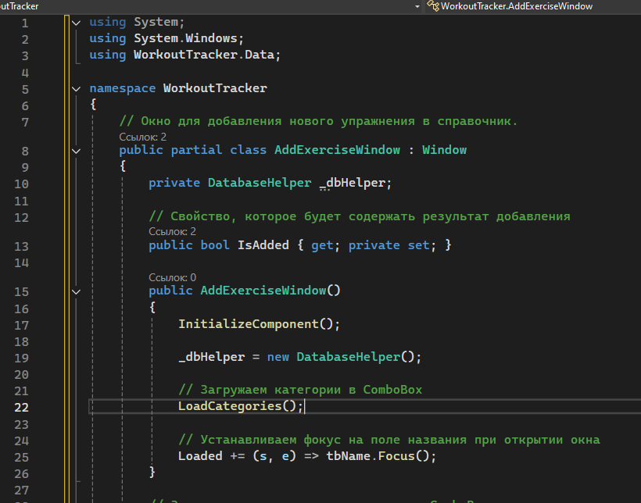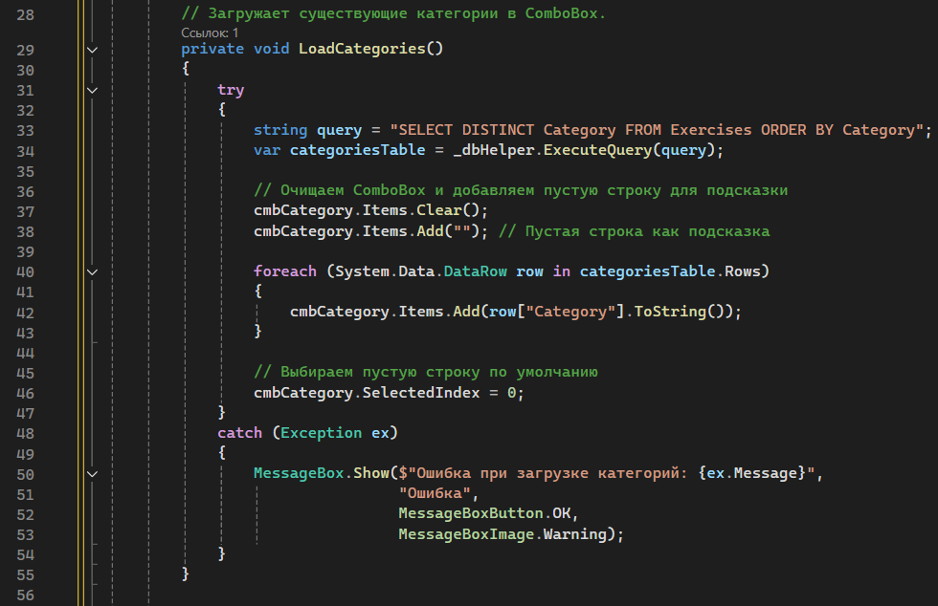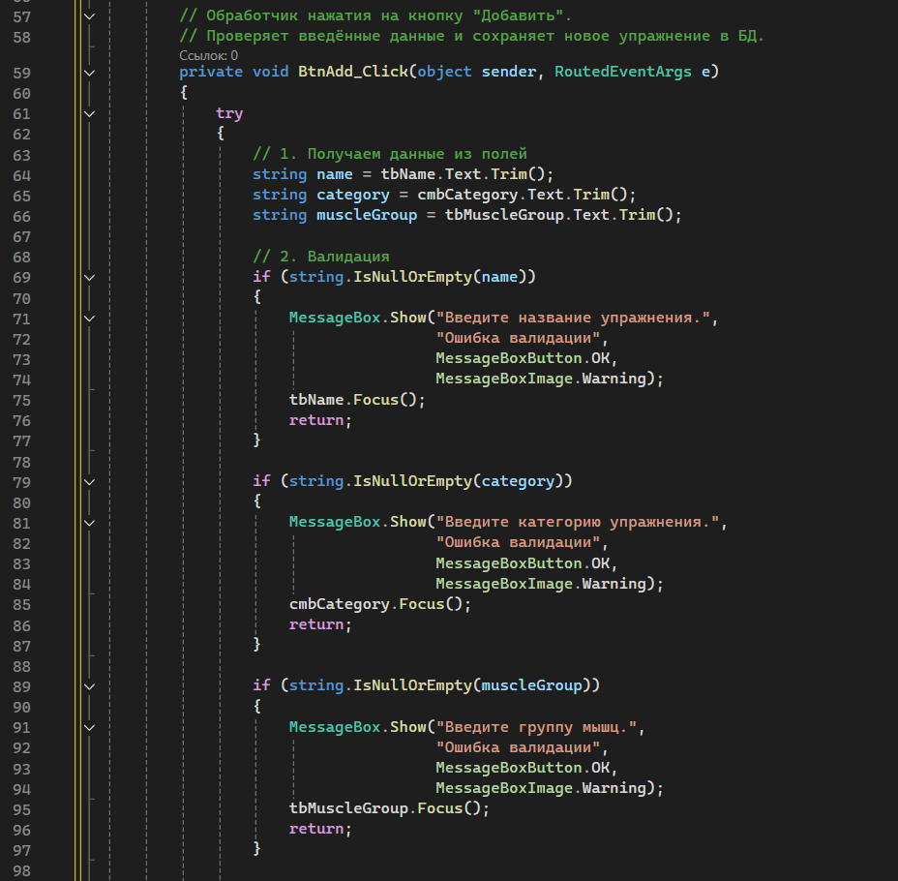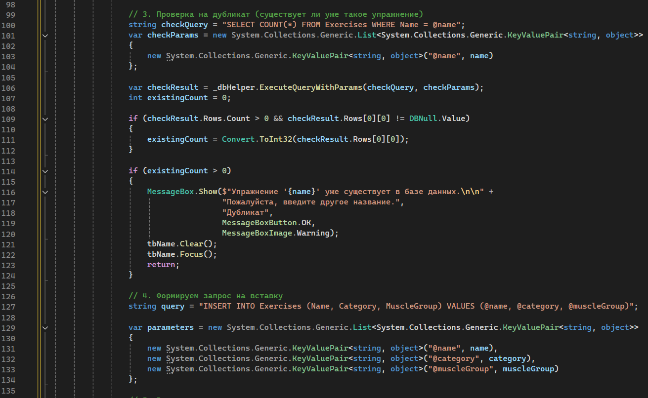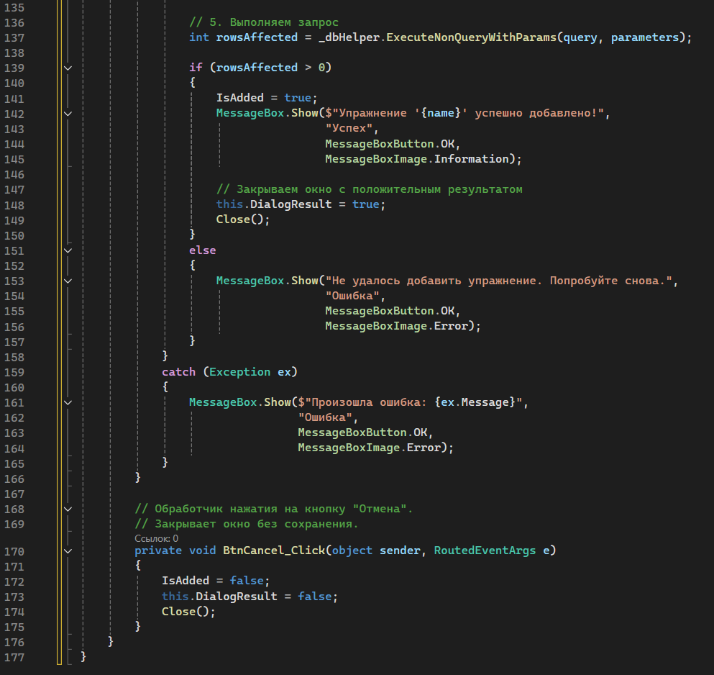
Шаг 4. Модификация MainWindow.xaml
Добавим кнопки "Добавить" и "Удалить" на главное окно.
Обновлённая секция с кнопками (строка 2 в Grid):
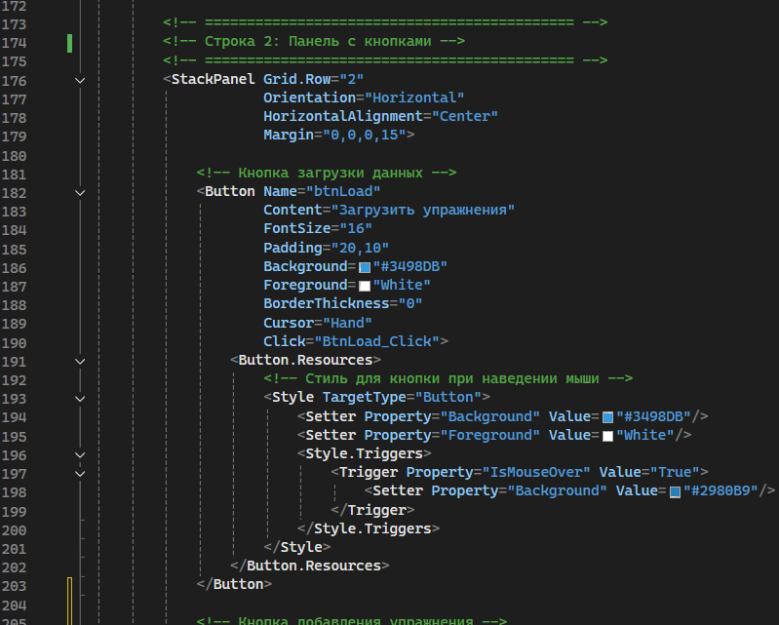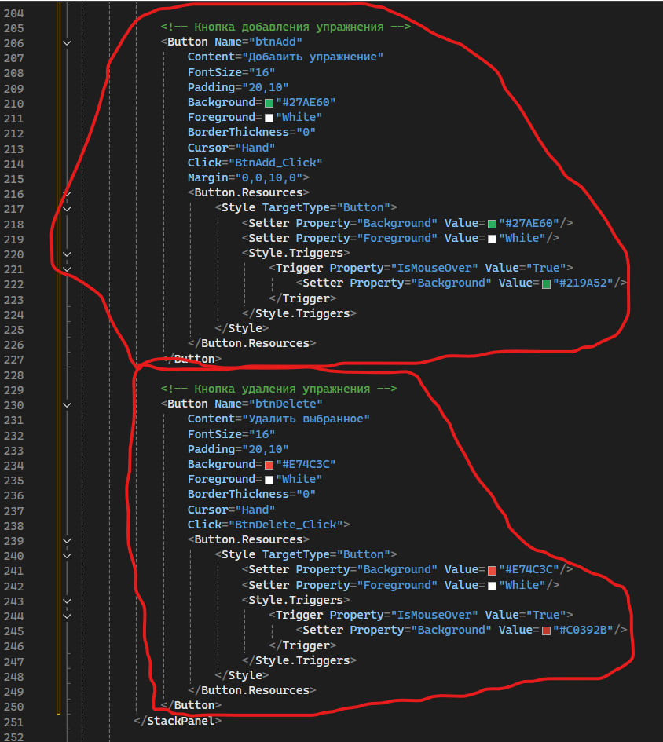
Шаг 5. Обновление MainWindow.xaml.cs
Добавим обработчики для новых кнопок и обновим метод загрузки данных.
Добавьте в файл MainWindow.xaml.cs:
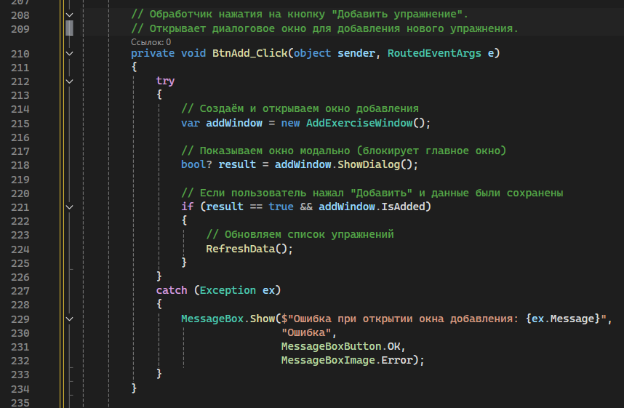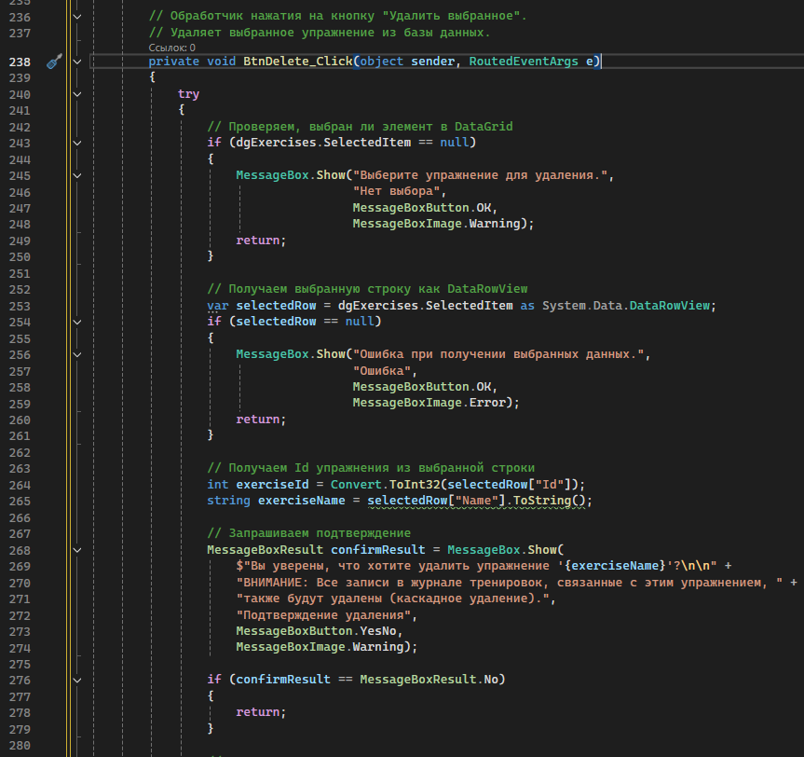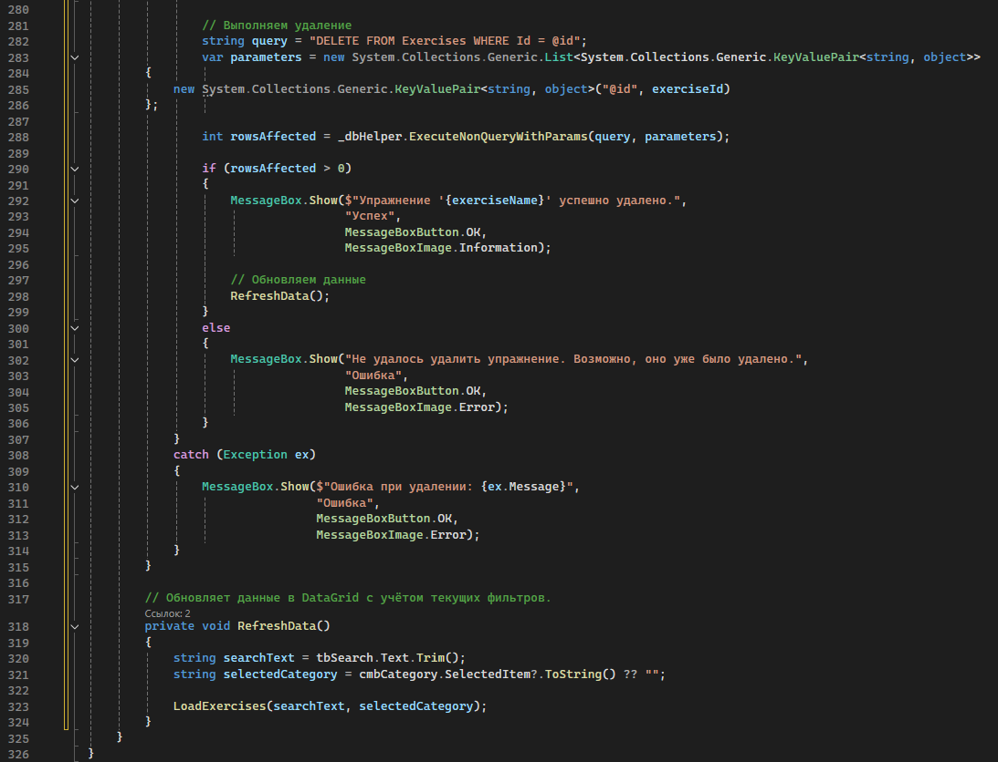
Шаг 6. Обновление метода BtnLoad_Click
Изменим метод BtnLoad_Click, чтобы он использовал новый метод RefreshData():
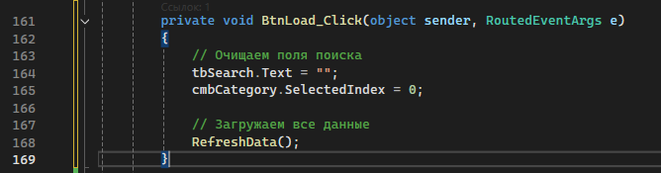
Шаг 7. Обновление обработчиков поиска и фильтрации
Обновим обработчики, чтобы они использовали RefreshData():
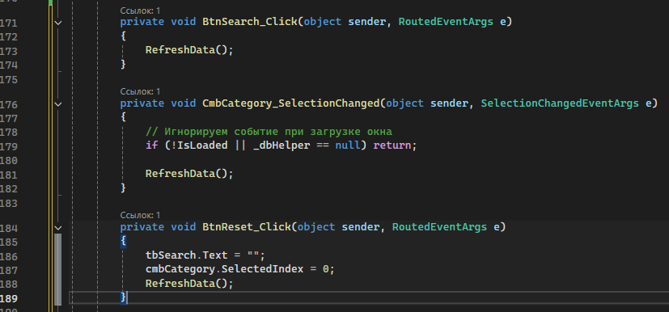

Шаг 8. Тестирование
- Запустите приложение (F5).
- Нажмите "Загрузить упражнения" - появятся все упражнения.
- Добавьте новое упражнение:
  - Нажмите "Добавить упражнение".
  - Введите:
    - Название: "Выпады с гантелями"
    - Категория: "Ноги"
    - Группа мышц: "Квадрицепсы + Ягодицы"
  - Нажмите "Добавить".
  - Убедитесь, что упражнение появилось в списке.
- Удалите упражнение:
  - Выберите любое упражнение в DataGrid (кликните на строку).
  - Нажмите "Удалить выбранное".
  - Подтвердите удаление.
  - Убедитесь, что упражнение исчезло из списка.
- Проверьте поиск и фильтрацию - они должны работать с обновлёнными данными.

